12 iunie 2025
RAPORT DE ZI

Date de conectare FTP
HOST: 91.195.151.146
USERNAME: transgaz
PASSWORD: s3cur1zat

În scopul unei mai bune colaborări, vă rugăm să ne semnalaţi eventualele neplăceri şi să ne oferiţi sugestii pe care le consideraţi necesare creşterii calităţii serviciului de monitorizare.

1.Ştiri şi emisiuni din domeniul gazelor

Nu au fost știri sau emisiuni de interes din această categorie.

2. Știri și emisiuni din domeniul energiei

Calificativ:  NEUTRU | Tichete de energie pentru persoanele cu venituri foarte mici | NCN - 18:21  53s  Digi24 – 18:41 1min 54s
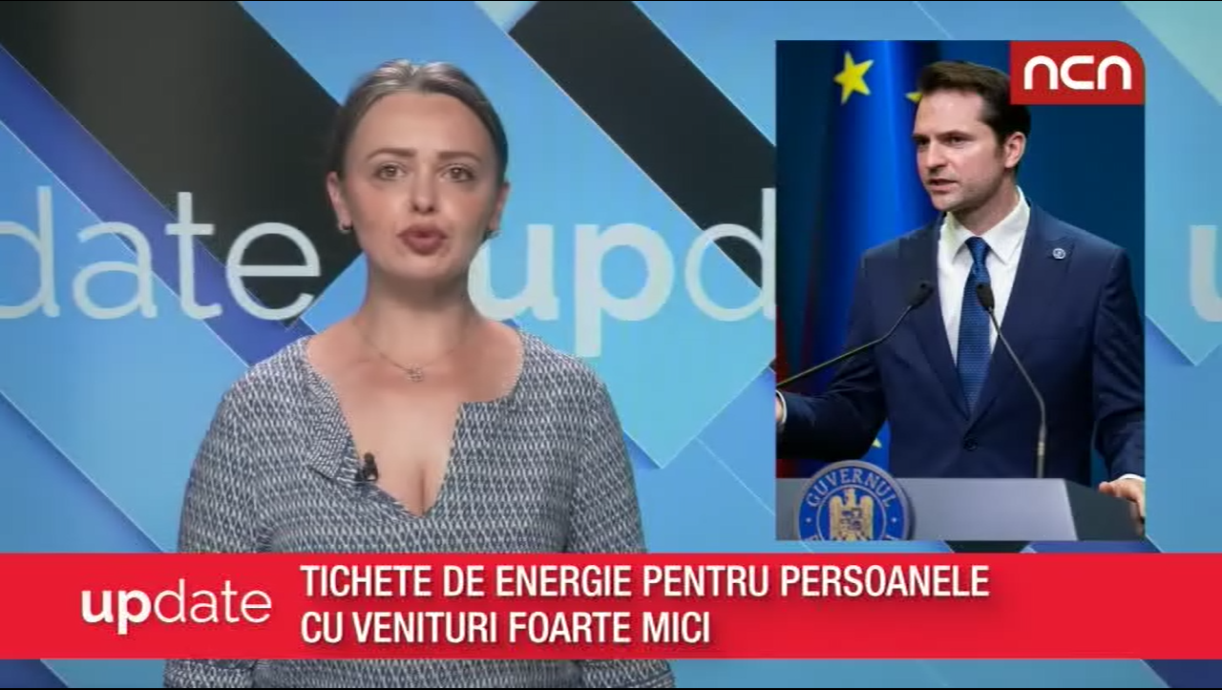 | Ministrul Energiei, Sebastian Burduja, a anunțat că proiectul prin care vor fi acordate tichete pentru plata la energie persoanelor vulnerabile a fost finalizat. Criteriile prin care consumatorii vulnerabili sunt luați în calcul sunt salariul, numărul de copii, dar și dependența de aparate medicale care consumă multă energie. Alte categorii de oameni care pot primi tichetele de energie sunt cei cu dizabilități, oamenii singuri cu venituri sub 2800 de lei, dar și familiile al căror medie a salariului nu depășește 1800 de lei. Impactul estimat de Burduja este de aproximativ 1 miliard de euro/an. Totuși, nu este încă clar numărul de persoane care ar fi eligibile, în România fiind în prezent peste 8 milioane de consumatori de energie electrică.  VIDEO NCN  VIDEO Digi24

